Прайс-лист на плиты тротуарные вибропрессованные от 15.04.2024 г.
Брусчатка «ГРОСМИКС» | Размеры, мм:  200х200  200х250  200*300
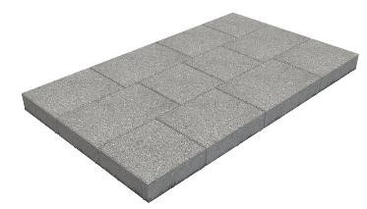 |  | Упаковка: паллета 9,6 м2/ вес 1300 кг
 |  |  | Цена: руб./м2
 | Толщина: | серая | 1250
 | 60 мм | цветная | 1700
 |  | белая | 1800
желтая, синяя,
зеленая, оранжевая 1900
колор mix 1950-2250

 | Размер, мм:
Брусчатка | 100х100
"КВАДРАТ малый" | Упаковка: паллета 8,4 м2/ вес 1250 кг
 |  |  | Цена: руб./м2
 |  | серая | 1200
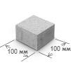 | Толщина:  60 мм | цветная  белая  желтая, синяя,  зеленая, оранжевая  колор mix | 1650  1750  1850  1900-2200
 | Размер, мм:
Брусчатка | 200х200
"КВАДРАТ" |  | Упаковка: паллета 8,4 м2/ вес 1250 кг
 |  |  | Цена: руб./м2
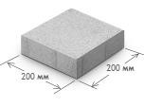 | Толщина:  60 мм | серая  цветная  белая  желтая, синяя  зеленая, оранжевая  колор mix | 1200  1650  1750  1850  1900-2200
Брусчатка  «КИРПИЧИК» | Размер, мм:  200x100
 |  | Упаковка: паллета 12 м2/ вес 1100 кг
 |  |  | Цена: руб./м2
 | Толщина: | серая | 980
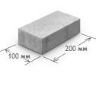 | 40 мм | цветная полный окрас | 1350
 |  | белая | 1450
 |  | желтая, синяя, зеленая, оранжевая | 1550
 |  | Упаковка: паллет 8,4 м2/ вес 1200 кгВес1300 кг
 |  |  | Цена: руб./м2
 |  | серая  цветная | 1150  1600
 | Толщина: | белая | 1700
 | 60 мм | желтая, синяя, зеленая,оранжевая | 1800
Упаковка: паллет 8,4 м/вес 1300 кг

Цена:руб./м2

серая 1500
цветная 1900
 | Толщина:  70 мм | желтая, синяя,  зеленая,оранжевая 2100

Брусчатка  "210"  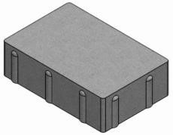 | Толщина: 60 мм  Размеры, мм: 420x210  Размеры, мм:  210x140  Размеры, мм: 210x105 | Упаковка: паллета 8.8 м2/ вес 1150 кг
Цена: руб./м2

серая 1700
цветная 2100
желтая, синяя,
зеленая, оранжевая 2300
колор mix 2400-2700
 |  | Упаковка: паллета 9.5 м2 /вес 1300 кг
Цена: руб./м2

серая 1200
цветная 1650
желтая, синяя,
зеленая, оранжевая 1850
колор mix 1900-2200
 |  | Упаковка: паллета 9.7 м2 /вес 1270 кг
Цена: руб./м2

серая 1200
цветная 1650
желтая, синяя,
зеленая, оранжевая 1850
колор mix 1900-2200
Брусчатка  «Паркет»  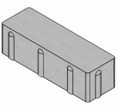 | Размеры, мм:  210x70  Толщина:  60 мм | Упаковка: паллета 9.3 м2 /вес 1250 кг  Цена: руб./шт  серая 1250  цветная 1700  желтая, синяя,  зеленая, оранжевая 1900  колор mix 1950-2250
Брусчатка  "МИКС"  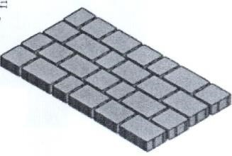 | Размеры, мм:  210x140  170x140  140x140  105x140  Толщина: 40 мм  Толщина: 60 мм  Толщина: 80 мм | Упаковка: паллета 12.5 м2/ вес 1300 кг
Цена: руб./м2

серая 1020
цветная полный окрас 1370 белая 1470
желтая, синяя,
зеленая, оранжевая 1570

 |  | Упаковка: паллета 9 м2 /вес 1300 кг
Цена: руб./м2

серая 1200
цветная 1650
белая 1750
желтая, синяя,
зеленая, оранжевая 1850
колор mix 1900-2200
 |  | Упаковка: паллета 8 м2 /вес 1300 кг
Цена: руб./м2

серая 1650
цветная 2050
белая 2150
желтая, синяя
зеленая, оранжевая 2250
колор mix 2350-2650
Брусчатка  «Шестигранник»  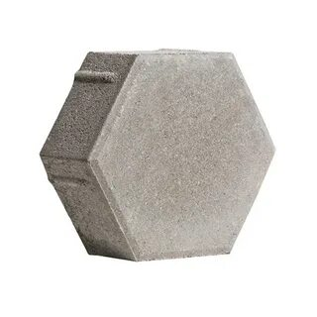 | D 304м  Толщина:  60 мм | Упаковка: паллета 10 м2 /вес 1350 кг  Цена: руб./шт  серая 1450  цветная 1900  белая 2000
Размер, мм: 300x200x60 Масса:1 шт- 8 кг
Лоток
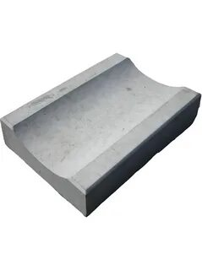 |  | Цена: руб./шт
серый 250
цветной 500
Размер, мм: 1000x200x80 Масса: 34 кг
Бордюр тротуарный Упаковка: паллета 37 штук/вес 1260кг
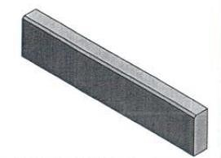 |  | Цена: руб./шт
серый 350
цветной верхний окрас 450
полный окрас 600

Размер, мм: 1000x300x150 Масса: 100 кг
Бордюр дорожный Упаковка: паллета 12 штук/вес 1200 кг
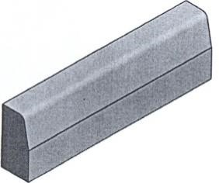 |  | Цена: руб./шт
 |  | серый 750
Размер, мм: 1000x300x180 Масса: 130 кг
Бордюр магистральный Упаковка: паллета 12 штук/вес 1560 кг
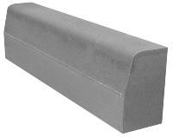 |  | Цена: руб./шт
 |  | серый 980
Колор mix два цвета  на сером цементе |  | +700 рублей к цене серому виду  брусчатки
Колор mix три цвета  на сером цементе |  | +800 рублей к цене серому виду  брусчатки
Колор mix два цвета  один на сером/один на белом  цементе |  | +800 рублей к цене серому виду  брусчатки
Колор mix три цвета  два на белом/один на сером  цементе |  | +1000 рублей к цене серому виду  брусчатки
Колор mix три цвета  два на сером/один на белом  цементе |  | +900 рублей к цене серому виду  брусчатки
Колор mix два цвета  на белом цементе |  | +900 рублей к цене серому виду  брусчатки
Зернистая поверхность |  | +600 рублей к любой выбранной  позиции
*вся продукция изготовлена на немецком оборудовании

Технические характеристики изделий «Плиты бетонные тротуарные»
Характеристика | ГОСТ 17608-2017
Класс бетона плит по прочности на сжатие, не менее | В25
Марка бетона плит по морозостойкости (замораживание при -20⁰ С и оттаивание в воде при +20⁰ С) | F200
Класс бетона по прочности на растяжении при изгибе | B_{btb} 3,2-4.8
Водопоглощение бетона плит по массе, не более | 5%
Марка по истираемости, не более | G2 0,8 г/см

Поставка осуществляется только поддонами. Стоимость поддонов в цену продукции не включена, залоговая стоимость поддона - 600 рублей.
Возврат поддонов осуществляется в течении 30 дней с даты отгрузки.
Оказываем услуги по доставке продукции, стоимость услуги рассчитывается индивидуально.

Режим работы офиса: понедельник – пятница 9.00 - 17.30, суббота 10.00 – 14.00. (время работы в субботу уточняйте по телефону).
Если Вы не можете подъехать к нам в рабочее время, мы встретимся с вами в любое удобное для вас время, заранее согласовав это по телефону.

